II СОУ „ Професор Никола Маринов”
Град Търговище

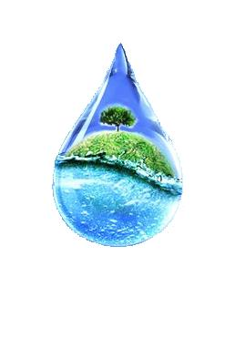

22 март – Световен ден на водата

Издава ІХ а клас, профил „Хуманитарен”

Екип:
Диляна Маркова, Илияна Иванова, Христиана Петкова
Редактор: Преслава Георгиева
Графичен дизайн: Момчил Георгиев
Преподавател: Йорданка Филева

Март 2013 година

Съдържание

Урок (Разказ) …………………………………………. 3 стр.

Нуждаем се от нея (Есе) ……………………………...... 4 стр.

Разказът на плачещите върби (Есе) ……………………. 5 стр.

Водата – богатството, което трябва да пазим (Есе) ........ 6 стр.

Водата е живот (Есе) ………………………………….. 7 стр.

Най-голямото чудо на света (Есе) …………………….... 8 стр.

Живот (Стихотворение) ………………………………. .8 стр.

Пречистване (Стихотворение) ………………………..... 9 стр.

Разходка (Стихотворение) …………………………....... 9 стр.

Урок
(Разказ)

Къщата край езерото си беше същата, въпреки че не бях идвала от близо две години. След като преди седмица се върнах от Париж, с моята братовчедка Мая решихме да гостуваме на дядо. Всички все бързахме за някъде – по задачи, за изпити... И аз нямам време - нали последвах мечтите си и сега уча живопис в Сорбоната, та старият човечец рядко ни виждаше.
Едва ли щях да се върна от Франция, ако нашите не ми се бяха обадили да ми кажат, че някакъв англичанин предлагал баснословна сума за къщата край езерото. „Няма страшно, тя има сантиментална стойност за тях, не биха я продали, а и не изпитваха толкова голяма нужда от пари - бизнесмен и съдийка! - не могат да се оплачат от липса на средства” – помислих си. Да, ама не! Баща ми дори убедил дядо да се съгласи. Горкият старец! Още нищо не били подписали, но до няколко месеца и с това щели да приключат.
И през ум да не им минава! Стегнах си багажа и при първата ваканция хванах самолета за София.
Старата дървена къщурка бе кацнала на двадесетина метра от езерото с лилиите. Който е видял тия тихи води, прикътани в обятията на гората, никога не ги забравя. Нищо не нарушава тишината и усамотението им – прелест нечувана и невиждана. Именно в тая селска къща съм зачената и кръстена на най-красивото водно цвете - Лилия.
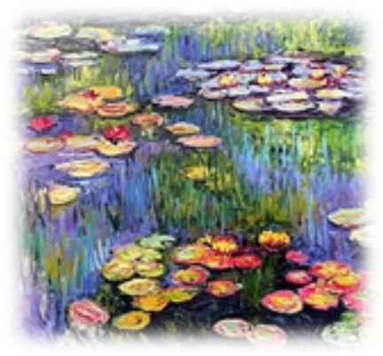
Дядо се показа иззад малката врата – изглежда доста остарял, върви бавно, поспира, и току се подпре на очукания си бастун. Щом откъсна очи от Мая, ги присви към мене.
- Лили!... моята малка Лили... – гласът му прекъсна от вълнение.
- Не съм вече толкова малка, дядо – обвих ръце около кокалестото му тяло.
Беше отслабнал и когато ме прегърна, почувствах изненадата и треперещите му пръсти.
Цял следобед дядо ме разпитваше за Сорбоната. Интересуваше се от моето бъдеще, питаше ме здрава ли съм и ме гледаше с очи, пълни с любов. Милият ми дядо, не бях осъзнала колко много ми липсва.
На другата сутрин кипях от енергия. Както винаги, това място сякаш ме зареждаше. Обиколих къщата и видях много кал и струпани клони в северния край до гората на езерото с лилиите. И преди години откъм съседното село идваха младежи, целящи да са по-далече от погледите на родителите си, та затова прекосяваха малката гориста местност, щедро оставяйки всякакви отпадъци след себе си – шишета от евтина водка, цигарени кутии, фасове, пластмасови чаши... Ако се мернеха сега, както съм си „горещ палеж” – както казва дядо, им връчвам един чувал и да почват да чистят, ама малките нехранимайковци сто на сто си спяха като бебета на топло в креватчетата.

Дядо беше прекалено стар, за да почисти сам брега на езерото. Обухме старите гумени ботуши с Мая и нагазихме във водата. С моята братовчедка събирахме боклуците по повърхността до късния следобед. Лилиите се поклащаха леко край нас като изящни балерини и сякаш ни се покланяха за това, че почистваме тяхната сцена. Изморихме се, но на другия ден със задоволство видяхме, че водите са бистри и чисти, както ги помнех. Лилиите свободно танцуваха и танцуваха в белите си пелеринки. Грабнах четката и платното и до последния ден, прекаран в къщата с дядо, прибавях по някоя щриха на картината си.
3

Сбогуването беше тежко, но му обещах, че при следващата ваканция пак ще се върна – при него и при езерото с лилиите. Щях да го изпълня! Наистина щях да се завърна в дома край езерото, в дома на моето сърце, сред тази идилия, украсена с лилии.
Когато се прибрахме в София, нямах много време - трябваше да бързам за самолета. Отидох в апартамента при моите родители за няколко часа:
- Само това може да предложите на англичанина, но няма да ви простя никога, ако продадете къщата край езерото.
Подадох им моята рисунка, на която лилиите, крехките балеринки, свободно танцуваха в чистите води на езерото. Мама и татко не казаха нищо. Помислих си, че няма нужда човек да е завършил Сорбоната, за да усети танца на лилиите и да разбере урока на своето дете...

Лидия Йорданова, ХІ б клас

Нуждаем се от нея
(Есе)

Водата е едно от най-големите природни богатства на Земята. Тя има голямо значение за живота ни. Тя и скъпоценен дар, подарен ни от майката природа. Тя е извор на живот!
Водата извира от недрата на планините, събира се в малки потоци, лъкатушещи през девствени и красиви места. Те се вливат в други и образуват големи водни басейни. Водата е жизнена сила, но и мощна стихия, която може да ни погуби със своята мощ. Има една приказка, която разказва за едно златно момиче. В нея жълтата река символизира доброто, а черната – злото, бедите и нещастията. Водата може да бъде приятел на човека, ако той я овладее и пази, но може да причини наводнения, урагани, тайфуни, отнемащи много животи. През 2009 г. се наводни едно село, което се намираше близо до нашето. Дни наред валяха поройни дъждове, коритото на реката стана тясно за буйната вода и реката преля. Повече от половината село се наводни. Много хора останаха без къщите си, които са строили с години, без реколтата, която бяха отгледали. Държавата помогна на тия хора, като им построиха малки къщи, за да има къде да се подслонят на първо време. Месец след като стана наводнението, минахме с моя баща край това село. Още се виждаха следите от голямото бедствие. Мислех си колко коварна може да бъде водата, но дали ние, хората, не сме виновни за това... Може би не е било почистено коритото на реката, може да има и други причини... Ако искаме да ползваме водите на България, трябва и да ги пазим.
22 март е ден, обявен от правителства и международни организации за световен ден на водата. На този ден всички хора се отблагодаряват на майката природа, че ни е дарила с този скъпоценен дар. Трябва да пазим водните басейни на Земята чисти, но не само на този ден, а през цялата година. Много велики поети и художници са посветили свои творби на водата, опитвали са се да предадат в тях силата и красотата й. Народът пее и разказва в своите умотворения за „живата и мъртвата вода” – едната съживявала, другата убивала.
Водата ни кара да се чувстваме живи. Ние се нуждаем от нея, но и тя се нуждае от нас. Пазейки водите на България, ние всъщност пазим извора на живота.

Христиана Петкова, ІХ а клас
4

Разказът на плачещите върби
(Есе)

Нашият мъдър народ е създал много приказки, една от които е за Златка, златното момиче, за жълтата и черната вода. Ако ние, хората, се отнасяме с добро към природата, от водата можем само да спечелим, да извадим сандъчето със съкровищата – здравето, хармонията, надеждата. Ако бъдем неразумни и я замърсяваме, от черната вода ще „спечелим” черното ковчеже – наводненията, земетресенията, засушаването, глобалното затопляне.
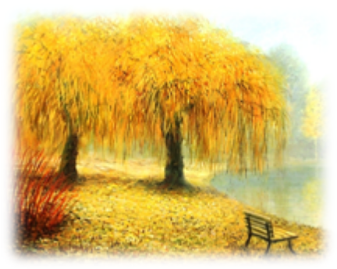
Красиво езеро, чист въздух, зеленина – това е местността „Борово око” в моя роден град Търговище. Това е любимото място за разходка на много търговищенци и на гости на града ни. Тук величествените иглолистни и широколистни дървета са приютили в прегръдките си езерото, което е най-привлекателно през лятото. Ние с моето семейство често ходим на това място. Водата в езерото носи прохлада за всички в горещите дни.
На брега има плачещи върби, които са потопили клоните си във водата и сякаш й разказват нещо шепнешком, може би си спомнят за своята младост. Тия дървета са много стари – отпреди 50 години, видели са какво ли не. Най-много им тежи това, че често хората не оценяват какво богатство е водата. Хвърлят в езерото найлонови торбички, пластмасови чашки, фасове и други отпадъци.
Споделят своята мъка върбите и плачат, докосвайки с нежните си листенца водната повърхност. А езерото ги слуша, въздиша с тях и се пита защо хората не използват по-малко количество препарати за миене на съдове и пране; защо изхвърлят битови отпадъци в реките, морето и езерата; защо заплашват така и животните и растенията във водата; защо оставят отпадъци по плажовете и вълните след това ги отнасят в морето; защо някои големи заводи, фабрики, електроцентрали „поглъщат” цели реки вода, хубаво щеше да бъде, ако след използването си те я връщат обратно чиста, но това се случва рядко. Водата, както и атмосферата, е силно замърсена. А резултатът: гибелта на много реки и езера, които по-рано са били източник на чиста питейна вода, унищожени хиляди видове риби. Човекът успя да замърси даже океана, за който нефтът е най-голямата опасност. Вълните често изхвърлят на брега мъртва риба, птици, изцапани с мазут.
Човечеството вече изпитва недостиг на вода. За съжаление сладководните запаси на Земята са недостатъчни. Една трета от населението на планетата живее при недостиг на вода. В някои страни в Африка децата не посещават училище, защото трябва да ходят до далечни извори да донесат вода за своите семейства.
Ходили сме с моето семейство на много места – в „Кайлъка” край Плевен, на нос Калиакра, в различни аквапаркове на морето. Но от нашето „Борово око” в Търговище няма по-красиво езеро.
А върбите продължават да шепнат своя разказ и да плачат за нашата болна планета.

Десислава Георгиева, VІ б клас

5

Водата – богатството, което трябва да пазим
(Есе)

„Ние осъзнаваме колко е ценна водата
чак когато кладенецът е пресъхнал.”
Френска поговорка

През 1855 г. американският президент предлага на едно индианско племе белите да купят земята му, а индианците да се преселят в резерват. Отговорът на индианския вожд бил следният: «Едва когато падне последното дърво, последната река бъде отровена и последната риба - уловена, тогава ще разберем, че парите не се ядат.» Днес светът е изправен пред колосални екологични проблеми - намаляващи запаси на питейна вода, замърсяване на въздуха, изчезване на растителни и животински видове, срив на екосистеми – все последствия от дейността на човека.
Водата е извор на живот – едва ли има разумен човек, който ще отрече това. Но колко неразумно я използваме! Ние, българите, макар и вече от години да сме на ръба на екологична катастрофа, продължаваме да живеем по един непростимо разточителен и неразумен начин. Всичко изхвърляме в контейнерите за смет, без да се замисляме, че има алтернатива - да се обработват отпадъците за друг вид суровини или да се превръщат в органична тор. Днес почвата е отровена от химически торове, тя почти е изгубила органичната си съставка и непрекъснато се мъчи да неутрализира по свой път тези отрови. Докога ще продължаваме с нашето безразсъдно поведение?
Не малко реки доскоро се използваха за отходни канали. Такъв пример е моят роден град Търговище, в който преди около година бе подменена отходната канализация. Градът ми се гордее и с двете си пречиствателни станции. Една от тях бе открита наскоро, тя служи за пречистване на отходните води на града, вливащи се в река Врана. Благодарение на средствата, дарени от родения в село Врачеш и завършил основното си образование в Търговище нюйоркски Митрополит Андрей, в града ни има станция, пречистваща питейната вода и даваща възможност на жителите да консумират качествена вода. За жалост пречиствателните станции не решават изцяло проблема със замърсяването.
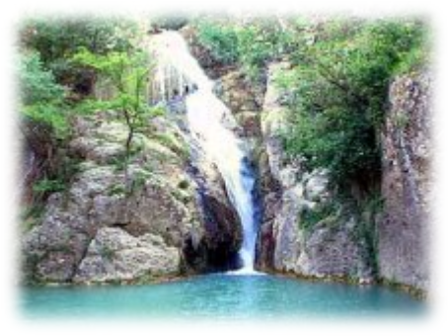
Една от безценните природни и туристически забележителности на нашата страна е Хотнишкият водопад, намиращ се в близост до Велико Търново. Когато бяхме там на екскурзия, останахме запленени от неговата красота и неповторимост. Посещават го целогодишно български и чуждестранни туристи, привлечени от магическата сила на водата, любуват се на феерията от цветове край водопада. Но все още чистите му води днес са застрашени от отпадъците, изхвърляни от посетителите. Видяхме следите от цивилизацията – пластмасови чашки, бутилки, найлонови торбички и какво ли още не. Научихме, че в село Хотница има създадена еко организация. Това, което ме изненада, беше загрижеността не само на жителите на селото, а и на англичани, които също членуват в нея. И си задавам въпросите: „Защо е нужно някой друг да ни отвори очите за това, което притежаваме? Защо трябва чужденците да защитават водите на България, а самите българи да нехаем за тях?”
6

Говорейки за водното богатство, което имаме, се досещам за разказите на възрастен мой съсед, който ми разказваше за това как на времето са ловели рибата от реките направо с ръце.
За мое съжаление едва ли аз, пък и някой друг ще можем да изпитаме това удоволствие, което са изпитвали нашите дядовци. Това обаче е така поради нашата собствена немарливост. Ако обръщахме повече внимание на случващото се около нас, може би нямаше да се стигне дотук .
Сигурен съм, че всеки би могъл да разкаже колко хубава е природата, с колко енергия и възторг се изпълваме, когато сме сред нея, как нейната тишина ни кара да забравяме шума от ежедневието, как изяществото й ни оставя без думи и изпълва сърцата ни с наслада и радост. В България реките, минералните извори и езерата са в изобилие, но на някои места по света, като в Саудитска Арабия, водите почти липсват, те са заменени от черното злато - нефта. Така както за арабите нефтът е злато, така и за българите водата трябва да се превърне в богатството, което да ценим и пазим – за нас и за следващите поколения.
Единственият начин да живеем в красив свят е като не бъдем безразлични към това, което ни заобикаля, а да поемем инициативата да направим природата наш приятел. Да се отнасяме с благодарност и страхопочитание към наследството, което ни заобикаля, да тачим и пазим природата, планетата ни и всички земни твари. Какво ще бъде бъдещето ни - зависи само от нас.

Момчил Георгиев, ІХ а клас

Водата е живот
(Есе)

Кои са нещата, които ни даряват с живот? Тези, от които при всяко докосване получаваме енергия. Те са жизнено важни за всички нас. Без тях бихме били като душа, не можеща да намери тялото си, блуждаеща и търсеща капка живот. Капка надежда.
Такова нещо е водата – съживяваща, магична, незаменима. Тя е извор на живот, тя ни дарява красота и наслада. Макар че е прозрачна, носи със себе си много цветове. Озарява нашия ден с красота и хармония.
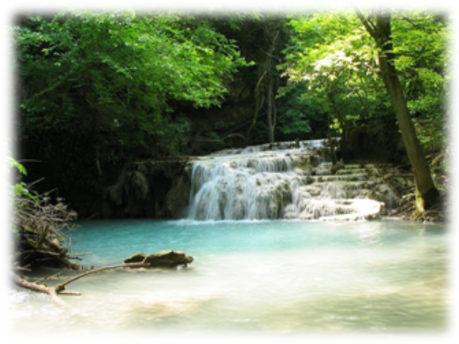
Водата лекува. Тя ми помогна да се преборя с болки, които дълго ме преследваха. Мислех, че никога няма да оздравея, защото посетих доста лекари, а те все не можеха да ме излекуват. Тогава с моето семейство решихме да отидем в град Хисаря, в един санаториум, където водата много помагала. Там наистина има такова вълшебно място, което продължаваме да посещаваме всяка година. Водата, която извира там, лекува над 100 болести. Една от тях беше моята. Искрено се радвам, че успях да намеря лек – водата!
Тази вълшебна течност присъства не само в нашето ежедневие. Тя се появява и в народните вярвания. Намира приложение в тайнствата в църквата, в някои ритуали. Например при кръщенето човек приема пречистващата сила на водата. Когато свещеникът кръщава някого, потапя го в свещената вода.
Водата е сила и мощ. Тя е стихия, която ни поддържа живи и изпълнени с енергия. Разрушителна и спокойна, завладяваща и неповторима, тя е надеждата на хората. Тя е живот.
7
Илияна Иванова, ІХ а клас

Най-голямото чудо на света
(Есе)

Водата е най-голямото чудо на света. Тя няма вкус, цвят и мирис. Една кратка дума, но с огромно значение за всяко живо същество. Никой не може без нея – животните, растенията, хората. Тя ни е необходима, но тя е и проблем.
Над 70% от проблемите в екологията са свързани с водата. България е една от най-богатите страни в Европа, защото тук се срещат всички известни минерални води. В родината ни има над 225 находища на минерални извори, даряващи здраве и красота, лекуващи нас, хората. Ето защо трябва да пазим водата чиста и след нас.Колкото повече я замърсяваме, толкова повече си вредим. Не трябва да хвърляме отпадъци във водните басейни и около тях, за да не навредим и на организмите, които ги обитават. Нефтът, бензинът и други подобни, изхвърлени в реките, езерата и язовирите, са като бич за водата.
Водата ни дарява с живот и ние, хората, трябва да сме по-отговорни към нея. Пречиствателните станции са един от начините за това. В моя роден град също има пречиствателна станция.
Има много празници и традиции в живота на хората, които са свързани с водата. Например при кръщенето детето се потапя във вода, която има вълшебна сила. Това е една древна традиция, едно неповторимо тайнство, което става веднъж в живота.
Огромно е значението на водата за всяко живо същество на Земята. Водата е част от нас и ние сме част от нея.

Диляна Маркова ІХ а клас
Живот
Облаци нежни пътуват в небето,
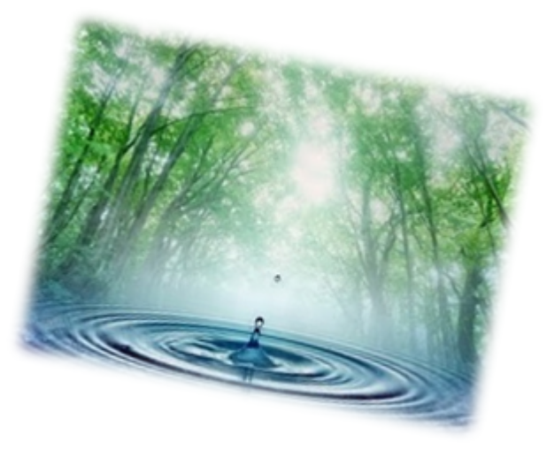
и капчици ситни ръсят в полето.

Земята наша поема дар чудесен,
с радост разнася дъждеца небесен.

Под недра дълбоки бълбука водата,
пенливи потоци се вливат в реката.

Волни пеперуди си квасят крилцата,
мили животинки се къпят в росата.

Сред природа чудна ти живот ни даваш,
колко много радост ти ни подаряваш!

Желаем те всички с обич в сърцата,
ех, водица бистра, ти си ни в душата!
Марти Савов, ІІІ в клас
8

Пречистване Разходка

Сама съм с моята река... По Янтра аз с лодка тръгвам,
и поглед устремен напред отправям, и на чапли по пътя се натъквам.
без срам говоря й на глас През горите букви минавам и
и да ме водят чувствата оставям. през проломите продължавам.
Изплаквам всичките си болки,
не скривам нищо аз от нея, На Велека стигам през нощта,
разказвам й историите жалки опъвам си палатката да спя,
и всичко, за което аз копнея. не знам защо, но сън не ме хваща,
А тя ме слуша уморена питам се колко ли километра обхваща.
и кима ми със старите дървета,
със своята душа зелена И от там към Странджа, Ропотамо
споделя моята несрета. с якето и чантата на рамо.
Тя праща вятъра да ме погали, Да видя аз богатството природно,
с милувка да изтрие моите сълзи, да се полюбувам аз на нещо родно.
и да събуди малките цветя заспали,
а лошите ми мисли да смрази. И оттук към Витоша, по Струма,
Поела ме във своята прегръдка, тези снимки влизат ми в албума.
тя ме целува с песента на птиците, Виждам в небето корморани,
дарява съживителната глътка, природата да пазим сме призвани.
събрана от росата по тревиците.
И аз се чувствам цялата пречистена, Сега съм на Марица, в Рила,
измита от греха на хората. в Егейско море реката се влива.
Самотна, тъжна и замислена - Нейните сладки и тихи звуци улавям,
за бъдещето, за планетата, за вярата - за молове, проблеми – всичко забравям.
оставам с моята река...
Аз бавно крача по брега на Искър,
Стефани Ангелова, ХІ б клас пречистен бе умът ми бистър.
И музата опръска ме с вода,
и вдъхновението ме обля.
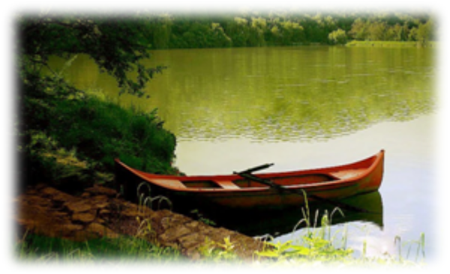
Реките са нашето богатство,
не бива ний да вършим светотатство.
Водата – приятелка мила,
дарява живителна сила.

Христо Рангелов, ХІ б клас

9

2013 - Международна година на водното сътрудничество

Честванията по случай Световния ден на водата 2013 г. ще се проведат в целия свят и се координират от централата на ЮНЕСКО в Париж.

Водното сътрудничество е основа на мира. То е от ключово значение за социално-икономическото развитие, фактор за премахване на бедността, за социална справедливост, равенство между половете и устойчивостта на околната среда. Създава осезаеми икономически ползи. Водното сътрудничество е от решаващо значение за опазване на водните ресурси, за осигуряване на тяхната устойчивост и опазване на околната среда.

Чрез Литературния вестник „Водата е живот!” учениците и учителите от
ІІ СОУ „Проф. Никола Маринов” гр. Търговище
изразяваме своята съпричастност към глобалния проблем за водата
и се присъединяваме към усилията на световната общност за нейното опазване.

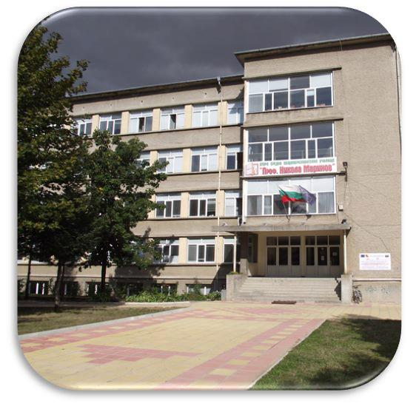

За контакти:

Гр. Търговище
Бул. „Трайко Китанчев” 39
ІІ СОУ „Проф. Никола Маринов”
Тел. 0601 6 49 60
sou_2@abv.bg

